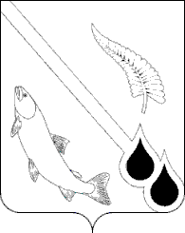

САХАЛИНСКАЯ ОБЛАСТЬ

СОБРАНИЕ МУНИЦИПАЛЬНОГО ОБРАЗОВАНИЯ
«ГОРОДСКОЙ ОКРУГ НОГЛИКСКИЙ»
2024 – 2029 гг.

694450, Сахалинская обл., пгт. Ноглики, ул. Советская, 10, тел./факс (42444) 9-71-72,
E-mail: sobranie@nogliki-adm.ru

РЕШЕНИЕ
№ 3

24.09.2024

Об избрании председателя
Собрания муниципального образования
«Городской округ Ногликский»
восьмого созыва.

В соответствии со статьей 23 Устава муниципального образования «Городской округ Ногликский, Регламентом Собрания муниципального образования «Городской округ Ногликский»:

СОБРАНИЕ МУНИЦИПАЛЬНОГО ОБРАЗОВАНИЯ
«ГОРОДСКОЙ ОКРУГ НОГЛИКСКИЙ» РЕШИЛО:

1. Избрать председателем Собрания муниципального образования «Городской округ Ногликский» восьмого созыва – депутата Камболову Ирину Николаевну.

2. Опубликовать настоящее решение в газете «Знамя труда».

Председательствующий
на заседании Собрания
муниципального образования
«Городской округ Ногликский» Буянкин О.Н.

